平成３１年３月１１日

設置者・園長様
（公財）広島県私立幼稚園連盟事務局

全日【幼稚園ナビ】システム説明会の開催について

時下ますますご清祥のこととお喜び申し上げます。
さて、全日本私立幼稚園連合会が開発しました【幼稚園ナビ】システムについて、平成３１年度から免許状更新等の申し込みが可能となったため平成３１年度からはこのシステム上からの申し込みとなりました。
また、このシステムで各園や各教職員のみなさまの研修履歴の管理も行えることから、当連盟の各種研修会の申し込みもこのシステムを利用して行うこととさせていただきます。
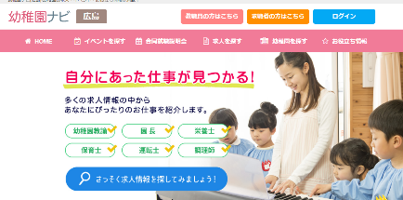
つきましては、このシステムの利用についての説明会を次の日程で行いますので、各園の実務担当者（実際に園でパソコンを使って申し込みをされる方）にご参加いただきますようお願い申し上げます。

★日程 平成３１年４月２３日（火）１６：００～
★場所 広島ガーデンパレス２階【孔雀・朱鷺】
問合せ先：連盟事務局 佐伯
TEL 082-259-3567

・・・・・・・・・・・・・・・・・・・・・・・・・・・・・・・・・・
FAX ０８２‐２５９‐３５７０ Email info@hiroshima-kenyo.or.jp
※【幼稚園ナビ】にて申し込みも可能です
設置者向け管理画面【https://navi.youchien.com/company/34】
申 込 書
園名
参加者名
※複数名でのご参加も可能です。

